«В гостях у солнечных братьев»
(конкурсная программа)

Автор: Новикова О.П. – методист
МОУ ДО ДТДиМ»

Цель мероприятия: организация детского досуга в условиях зимнего пришкольного лагеря.
Задачи:
- способствовать развитию интереса к творчеству Н. Носова;
- способствовать развитию умений работать в команде;
- воспитывать доброжелательное отношение друг к другу, чувство коллективизма, уважения к национальной культуре.
Используемые материалы: большое количество рукавиц (можно попросить ребят принести свои рукавички, вложив в них листочки с фамилией), шапки, шарфы, большие картонные коробки, различные мелкие игрушки и предметы, заготовленные цветные рукавички из бумаги, напечатанные загадки и разрезанные на отдельные слова, различная канцелярия.
Возраст участников: учащиеся 1-4 классов.

Ход мероприятия

В зале ребят встречают герои произведения Н. Носова «Незнайка и его друзья».
Незнайка: Здравствуйте, ребята! Мы сегодня празднуем День рукавичек, или День солнечных братьев и сестер. Так этот праздник называют в нашем Цветочном городе.
Ведущий: А что же это за праздник?
Кнопочка: В этот день повсюду разбрасывают рукавички.
Ведущий: Зачем?
Знайка: Все берут эти рукавички и меняются между собой. Те, кто обменялся, становятся солнечными братьями и сестрами.
Ведущий: Ну что ж, поздравляем всех ребят с Днем рукавичек! Поскольку это праздник, то мы сегодня будем веселиться.
Приглашаем на праздник – День рукавичек,
Приглашаем всех – девчонок, мальчишек,
Мы будем смеяться, играть, веселиться,
Советуем вам с кем-нибудь подружиться.
На конкурсные испытания мы вас ждем,
И к солнечной победе обязательно приведем!

Конкурс «Найди пару»
В конкурсе принимают участие по 2 человека от команды. На полу стоит корзина, в которой находится большое количество рукавичек, которые принесли с собой ребята. Задача участников: собрать как можно больше пар рукавиц.
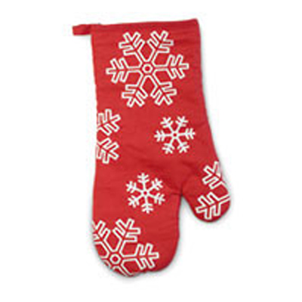
Конкурс «Собери в лукошко»
Участвует вся команда. По принципу эстафеты ребятам необходимо добежать до коробки с различными предметами, сложить в рукавичку, сколько поместится, добежать до команды, выложить содержимое, передать пустую рукавичку другому, и так до тех пор, пока не перенесут все предметы из коробки. Выигрывает та команда, которая быстрее справляется с заданием.

Конкурс «Собери рукавичку»
В конкурсе принимают участие по 2 человека от команды. При подготовке к конкурсу необходимо нарисовать большую рукавичку на листе формата А4, сделать ее цветной, использовать сложные узоры и сюжетные изображения. Готовые рукавицы разрезать на мелкие детали. Задание на этом этапе: собрать складную картинку из пазлов. При оценивании учитывается скорость и целостность бумажной рукавички.
Конкурс «Теплые одежки»
Участвует вся команда. Первый участник бежит до стула к противоположной стене, надевает на себя лежащие на нем шапку, шарф и рукавицы, бежит обратно, снимает, надевает на следующего участника. Тот добегает до стула, все снимает и бежит обратно, ладонью передает эстафету. Третий участник опять должен все надеть и, добежав до команды, все снять и надеть на следующего участника. Эстафета заканчивается, когда все участники пробегают свой этап. Важным является то, что ребята должны надевать «одежку» на стоящего за ним участника, а тот, в свою очередь, передает эстафету ладонью. Побеждает та команда, которая быстрее справилась с заданием и без штрафных очков.
Конкурс «Творческий»
Участвуют по 3 человека от команды. Ребятам необходимо из предложенных материалов (белая и цветная бумага, клей, ножницы, карандаши, бисер, пайетки, обрезки ткани и тесьмы и пр.), изготовить рукавичку. При подведении итогов оцениваются оригинальность, аккуратность, быстрота.
Конкурс «Узнай загадку»
Команде предлагается загадка в виде нарезанных отдельных слов. Ребята должны собрать ее в правильном и логичном порядке и загадать команде-сопернице. Побеждает команда, которая быстрее всех и правильно выполнила задание.
Конкурс капитанов
Капитаны или представители команд-участниц в объемных пуховых или дутых рукавицах собирают фигуру робота из мелких деталей конструктора. Побеждает тот, у кого быстрее и лучше получилось.

Ведущий:
- Дорогие ребята! Мы еще раз поздравляем вас с праздником “День рукавичек”, с праздником солнечных братьев! Спасибо всем, кто пришел, кто принимал участие в конкурсах!
Вот настал момент прощанья,
Будет краткой наша речь.
Говорим вам:
До свиданья!
До счастливых новых встреч!

